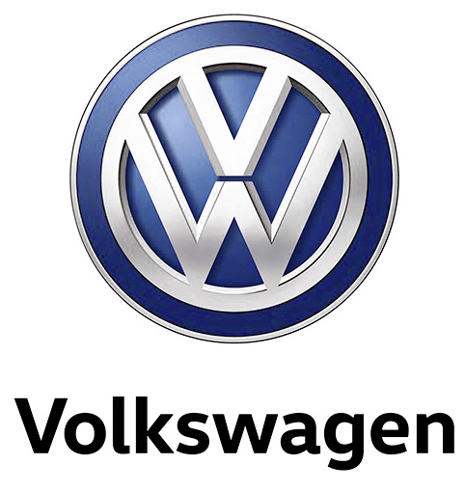
Danmarkspremiere: ny Golf fra 209.994 kr.

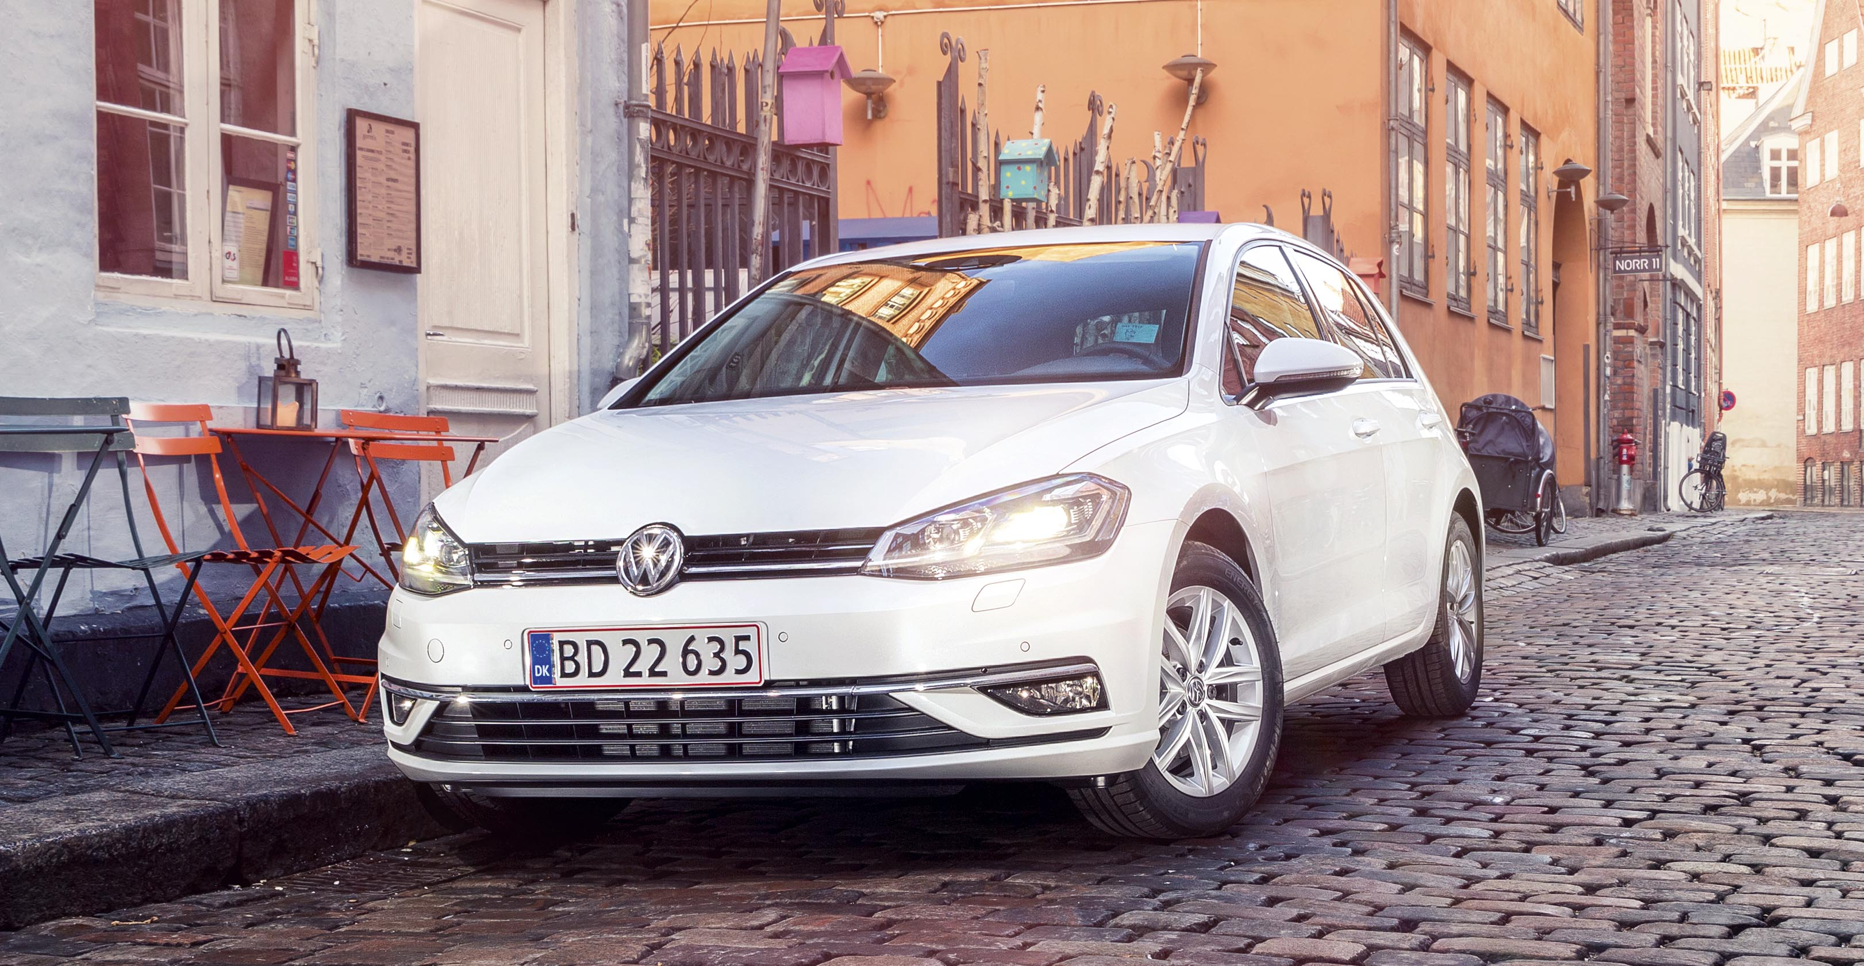

Skarpere design, state-of-the-art infotainmentsystemer, fartpilot med semi-automatiseret kørselsfunktion og en ny 7-trins DSG-gearkasse er blot nogle af de mange nyheder i den nye Golf, der kan opleves hos de danske Volkswagen-forhandlere i weekenden d. 18. – 19. marts.

Siden 1974 har vi år efter år, generation efter generation perfektioneret Golf, og nu har vi gjort det igen. D. 18. – 19. marts kan du hos Volkswagen-forhandlerne opleve en Golf, der tager digitalisering, sikkerhed og køreoplevelse til nye højder.

Den nye Golf kommer traditionen tro med et omfangsrigt modelprogram, der rækker fra den nye 85 hk 3-cylindrede 1,0 TSI, der kører op til 20,8 km/l, til den firehjulstrukne 310 hk stærke R-version. Der er med andre ord en Golf til enhver smag, behov eller pris.
Den nye Golf kan fås til priser fra 209.994 kr. for en 1,0 TSI Trendline, der blandt andet byder på standardudstyr som LED-kørelys, læderrat, aircondition og det nye Composition Media-infotainmentanlæg med 8” touchskærm. Den 125 hk stærke 1,4 TSI-motor, der hidtil har været den mest populære motorvariant i Golf, koster i Comfortline-versionen 263.995 kr. og kommer udstyret med bl.a. 15” Lyon letmetalfælge, Multifunktionslæderrat, Adaptiv fartpilot, komfortsæder og tågeforlygter med kurvelys.

Ligger kørselsbehovet til en dieselbil, begynder prislisten ved 279.995 kr. for en 115 hk 1,6 TDI Comfortline, der kører op til 24,4 km/l ifølge EU-normen. Næste trin er den 150 hk/340 Nm stærke 2,0 TDI Highline til 328.995 kr., der leverer suveræn motorkraft, sportslige præstationer og op til 23,3 km/l. Denne motor kan for en merpris på 25.000 kr. bestilles med en nyudviklet 7-trins DSG-gearkasse, der både løfter køreoplevelsen og sænker forbruget, så Golf 2,0 TDI DSG kan køre op til 23,8 km/l. Den nye Golf fås også i stationcarversionen Variant, hvor priserne begynder ved 224.995 kr. for en 85 hk 1,0 TSI Trendline.

Den nye Golf kommer med en ny generation af state-of-the-art infotainmentsystemer og er standardudstyret med Composition Media med 8” touchskærm. Ønskes navigation fås en DK navigationspakke med Discover Media infotainmentsystem til 13.890 kr. Topmodellen af infotainmentanlæg i Golf hedder Discover Pro, og det sætter nye standarder både æstetisk og funktionelt. Discover Pro er udstyret med en flot 9,2” glasskærm med høj opløsning og mulighed for at opdele skærmen i et stort og to mindre displays, der betjenes enten via berøring, stemme eller – som noget nyt – blot ved en horisontal bevægelse med hånden. Discover Pro fås med en DK navigationspakke Pro til 21.990 kr.

Interiøret i den nye Golf kan blive endnu mere digitaliseret med en DK-komfortpakke (Comfortline: 12.990 kr./Highline: 11.490 kr.), hvor du får Active Info Display, der giver føreren mulighed for hurtigt og enkelt at konfigurere den digitale instrumentering ud fra egne præferencer og prioriteringer af informationer. DK komfortpakken indeholder også et Multifunktionslæderrat med varme samt telefonforberedelse Komfort med WLAN og induktiv opladning af din smartphone (hvis denne understøtter Qi-standarden).

Golf 7 satte ved introduktionen i 2012 ny standard for sikkerhed i klassen ved at tilbyde en række innovative assistentsystemer, der normalt var forbeholdt dyrere biler. Den tradition fortsætter den nye Golf, der kan fås med endnu flere smarte assistentsystemer, hvoraf nogle er kombineret i en Førerassistentpakke til 17.495 kr. (Forbeholdt biler med DSG-gear). Denne pakke indeholder Adaptiv fartpilot, Laneassist og Traffic Jam Assist, der sammen med City Emergency Brake gør Golf i stand til at køre semi-automatisk ved hastigheder på op til 60 km/t. Disse systemer arbejder også sammen i Emergency Assist, der automatisk kan bringe bilen til et nødstop, hvis sensorer registrerer, at føreren ikke længere aktivt styrer, bremser eller accelererer bilen. Nyt er også, at Front Assist med City Emergency Brake nu er udstyret med fodgængergenkendelse, så Golf advarer og bremser, når systemet registrerer umiddelbar fare for kollision med biler eller fodgængere.

Den nye Golf kan opleves hos Volkswagen-forhandlerne i weekenden d. 18. – 19. Marts kl. 11-16. Du kan finde mere information inklusive en komplet prisliste www.volkswagen.dk.
